# Questionnaire pour le diagnostic sur le standard des données paysages

Date de l’entretien : 18/11/2022

Personne interviewée : Alain Guglielmetti (paysagiste) et Arnaud Groult (géomaticien)

Organisme interviewé : DREAL Occitanie

## Contexte :

Notre objectif d’origine a été de créer une carte régionale des paysages (il ne s’agit pas d’un véritable atlas). Pour cela, nous avons compilé les travaux faits dans les départements de la région Midi-Pyrénées puis Occitanie. L’approche a été différente selon les régions d’origine :

* La DIREN Languedoc-Roussillon avait financé dans les années 2003-2008 des atlas départementaux et une synthèse régionale
* En Midi-Pyrénées, il y avait des atlas départementaux (ou similaires), pas sur tous les départements dont on a dérivé ensuite un atlas des grands paysages au niveau de la région.

## Besoins par rapport au standard

Le GT Paysage a identifié trois grandes catégories de besoin :

* Faciliter la production de données paysages, mutualiser les efforts de production
* Centraliser les données
* Rendre les données paysages opérationnelles (documents d’urbanisme, projets d’aménagement)

Q1 : En ce qui vous concerne, quels seraient vos besoins par rapport à ce futur standard ?

* Etes-vous concerné par les 3 objectifs mentionnés ci-dessus ? ou plus particulièrement par l’un d’eux (à détailler) ?
* Quelles conséquences possibles sur le contenu du standard ?
* Avez-vous des besoins autres que ceux listés ci-dessus ?

Nous sommes concernés par la centralisation des données pour la production de notre carte régionale des paysages. C’est plus facile d’affiner des informations qui ont été définies au niveau global que d’agréger des données saisies à un niveau très fin. Cependant, la connaissance au niveau départemental contribue à la synthèse régionale.

Le standard devrait comporter un glossaire précis avec la définition des différents termes liés au paysage (unité, entité, ensemble ...). Il y a des définitions mais qui ne sont pas stabilisées, pas forcément partagées. Certains paysagistes inversent les termes (unités paysagères – ensemble paysager). Il faut une vision claire du système de « poupées russes » à mettre en place.

La méthode donne une définition «  Une unité paysagère est une partie continue du territoire cohérente d’un point de vue paysager. Elle fait sens pour les populations et à l’échelle de l’aire d’étude ». Les définitions que nous utilisons sont sur notre site.

## Les unités de paysage – localisation et identification

Suite à une première analyse, il apparaît que les unités de paysage (UP) sont au cœur des données paysages et qu’elles doivent porter a minima les attributs de base suivants : une géométrie, un nom et un identifiant.

Q1 : êtes-vous d’accord avec l’affirmation ci-dessus ? Sinon, pourquoi ?

Oui et c’est ce qui a été mis en place pour la carte régionale de l’Occitanie (en l’occurrence on est plutôt sur des « grosses » unités à l’échelle régionale) .

Q2 : Selon vos critères, comment sont délimitées les unités de paysage

* un polygone avec des limites bien définies
* un polygone avec des limites plus ou moins bien définies (ex : limites franches / limites progressives)
* plusieurs polygones (ex : zones de transition)
* autre

Considérez-vous que les unités de paysage peuvent se chevaucher ?

Pour l’échelle de l’Occitanie, cette information ~~est~~ était portée au niveau des lignes ; celles-ci indiquaient s’il s’agissait d’une transition forte (ex : falaise), progressive ou douce. Cela n’a pas été repris sur sa version actuelle C’est plus compliqué d’utiliser des zones de transition. Cela marche mal d’utiliser des polygones superposés. A l’échelle des atlas départementaux, les unités sont représentées effectivement par des polygones jointifs.

On peut aussi utiliser des symboles graphiques supplémentaires (ex : flèches) mais ce n’est pas forcément à mettre dans les données géomatiques. On pourrait aussi utiliser une approche raster, comme on le fait pour la répartition des espèces ou pour les trames vertes et bleues mais ce serait plus complexe à mettre en oeuvre pour le paysage.

Q4 : faut-il d’autres informations liées à la localisation de l’UP ? (exemples : surface, périmètre, lien avec les communes concernées …)

On peut indiquer une surface (à arrondir au km2). Il ne faut pas indiquer la longueur du périmètre (hors de question).

Le lien avec les communes concernées soulèverait plus de questions que de réponses. Par exemple, il faudrait décider d’un pourcentage minimal de surface de recouvrement, cela peut aussi dépendre du référentiel utilisé pour faire les croisements de géométrie. C’est une information qu’on peut obtenir très facilement via une analyse SIG, en croisant les données paysage avec des données administratives. Il ne faut pas mettre cette information en attribut des entités paysagères, il ne faut pas la coder en dur.

Q5 : comment identifiez-vous les UP ? Donner un exemple d’identifiant.

Pour la carte régionale des paysages, on a appliqué le système d’identification qui avait été mis au point pour la base de données nationale

« Pour identifier chaque UP, nous avons donné un numéro de code, constitué du numéro de l’atlas et d’un numéro attributaire. Le numéro de l’atlas est formé de la manière suivante : Par exemple, l’unité « le Meygal originel » en Haute-Loire porte le numéro 83_43_2001_40 (83_43_2001 étant le numéro de l’atlas (région 83, département 43, année 2001, et 40 un numéro attributaire associé à l’unité). »

Q6 : ces informations de base sont-elles susceptibles d’évoluer pendant la durée de validité de l’atlas ?

## Les unités de paysage – information de diagnostic

Suite à une première analyse, il apparaît qu’il faut a minima fournir le lien vers la page correspondante de l’atlas mais que cela n’est pas toujours suffisant.

Q7 : à votre avis, quelle serait la meilleure solution :

* améliorer la rédaction des pages de l’atlas, faciliter sa lecture (plus claire, plus structurée)
* avoir une fiche synthétique par UP dans l’atlas Oui
* donner des informations synthétiques en attributs des UP dans les données géomatiques Oui éventuellement
* il faut combiner les solutions ci-dessus
* le lien vers la page de l’atlas est suffisant
* autre solution

Q8 : quelles informations de diagnostic faudrait-il mettre en attribut des UP ?

* Q8.1 : utilisez-vous une typologie des UP ? si oui, laquelle ? Une typologie nationale serait-elle utile ? Faisable ?

Certaines régions se sont engagées dans ce dispositif à l’échelle régionale. Cette typologie semble réductrice quant aux qualités des paysages.

* Q8.2 : pratiquez-vous la qualification des UP (exemple : paysages remarquables / paysages du quotidien/ espaces dégradés) ?

Les unités paysagères ne permettent pas, que ce soit à l’échelle départementale ou régionale d’identifier ou de catégoriser des paysages particuliers liés à une forme de qualité. C’est un agrégat de différentes formes avec parfois des « pépites paysagères » ou des « points noirs paysagers. Ces éléments sont alors décrits dans la description textuelle des UP.

* Q8.3 : faut-il rajouter des informations factuelles de contexte (ex : population, Zmin, Z max) ?

Il y a différentes façons de calculer la population. On avait fait ce travail en prenant des données de population à la commune et en les répartissant selon le prorata de surface dans l’unité paysagère (éviter les doubles comptes). De façon plus grossière, on peut simplement affecter la population de la commune à l’UP la mieux représentée. On peut aussi prendre des données plus fines de population à l’îlot, au quartier (IRIS de l’INSEE). C’est un attribut vivant qu’il faudrait mettre à jour à chaque nouveau recensement.

Ces informations se retrouvent normalement dans la description textuelle des UP.

* Q8.4 : le GT a émis l’idée d’une liste de mots clés. Quelle est votre opinion à ce sujet ? Quels types d’informations devraient être portés par ces mots-clés ?
* Q8.5 : le GT a aussi émis l’idée d’une image représentant l’identité de chaque UP. Quelle est votre opinion à ce sujet ? Il est intéressant que chaque UP puisse être identifiée par une image représentative
* Q8.6 : Avez-vous d’autres idées sur ce qu’il conviendrait de mettre dans le standard en matière d’informations de diagnostic ?

Q9 : les informations de diagnostic sont-elles susceptibles d’évoluer pendant la durée de validité de l’atlas ?

Ce qui peut évoluer concerne plutôt les dynamiques et les enjeux, en lien avec d’autres politiques publiques ou phénomènes non identifiés. L’exemple type concerne le développement des ENR et leurs conséquences sur les perceptions paysagères qui n’avaient pas forcément identifiées lors du diagnostic initial. D’où la mise à jour des atlas prévue tous les 10 ans.

## Les échelles de la connaissance des paysages

Q10 : Utilisez-vous des sous-unités paysagères ? Si oui, expliquez pourquoi. Quelles informations sont portées par ces sous-unités ? Ce sont les mêmes que celles des unités paysagères ?

On a des approches locales avec des parcs naturels (Aubrac, Narbonnaise, Haute-Loire). La méthode idéale serait de caler les travaux de ces parcs sur les atlas départementaux, si ceux-là existent et ont été faits dans les bonnes règles : réutiliser les Unités Paysagères du département concerné et apporter éventuellement plus de détail, en utilisant des sous-unités paysagères. Par exemple, le PNR de la Narbonnaise devrait se caler sur l’atlas existant de l’Aude pour éviter la cacophonie.

Dans l’atlas 31, l’unité paysagère « agglomération toulousaine » a naturellement fait l’objet d’une décomposition en huit sous-unités pour rendre compte de tissus urbains différenciés.

Q11 : Utilisez-vous des regroupements d’entités paysagères ? Si oui, expliquez pourquoi. Quels sont les principes de regroupement ? Comment sont nommés ces regroupements ? Quelles informations sont portées par ces regroupements ? Sont-ce les mêmes que celles des unités paysagères ?

La loi de 2016 porte sur l’échelle départementale. C’est à ce niveau que sont définies les unités paysagères. En Occitanie, nous avons en outre des regroupements en ensembles paysagers (entités, ensembles) puis en 4 grandes familles.

Il faut pousser à un système de « poupées russes » avec un emboîtement des entités paysagères. On a besoin de définitions.

Concernant la typologie, il y a une autonomie au niveau départemental et pour le niveau régional, il faut trouver des critères permettant d’agréger les unités paysagères en ensembles paysagers.

On a fait des regroupements d’unités paysagères en ensembles paysagers (pour l’échelon régional), selon la légende suivante :

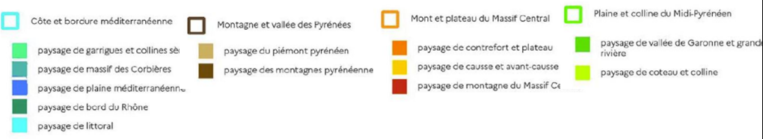

Ces regroupements sont guidés surtout par la géomorphologie (relief – hydrologie). Les caractères anthropiques (urbain, péri-urbain) sont surtout traitées au niveau des unités paysagères dans l’atlas départemental.

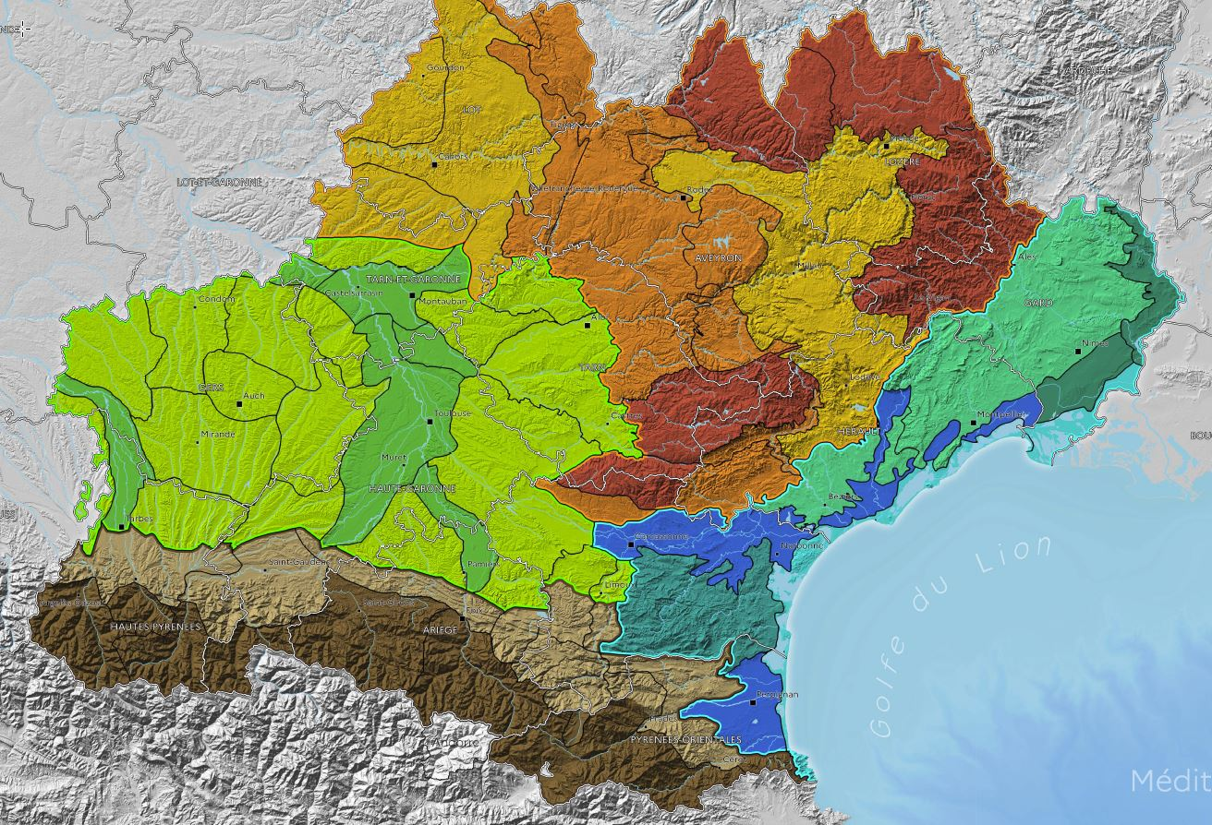

Q12 : les informations sur ces entités paysagères (autres que les UP) sont-elles susceptibles d’évoluer pendant la durée de validité de l’atlas ?

Les ensembles paysagers définis à partir des atlas départementaux n’ont pas vocation à évoluer. La détermination à l’échelle régionale des « entités », sans référence à des atlas départementaux, a par contre vocation à être affinée en lien avec les atlas les plus récents. Cela supposerait une volonté des différents départements de mettre à jour les atlas.

## Les dynamiques

Q13 : Quels sont les objets portant des informations de dynamique ? seulement les UP ou autres ?

Les dynamiques ne sont pas toujours à l’échelle de l’unité paysagère. On peut avoir besoin de zones plus petites ou plus vastes (ensembles paysagers).

Q14 : Avez-vous une typologie des dynamiques possibles ? quelles sont les dynamiques les plus fréquentes sur votre territoire ? Une liste nationale des dynamiques possibles serait-elle utile ? faisable ?

On a un protocole pour l’analyse des dynamiques (ex : analyse de photos à différentes dates) ; c’est dans les observatoires photographiques du paysage. Ces campagnes photographiques nécessitent une analyse sérieuse pour sérier les dynamiques. Pour autant, l’observatoire est réalisé à une échelle de gouvernance donnée (PNR, OGS) et ne représente qu’un échantillon du territoire non exhaustif et pas forcément représentatif sur toutes les UP. Il y a un grand nombre de dynamiques possibles. Il peut aussi y avoir plusieurs dynamiques sur une même unité paysagère.

Q15 : les informations sur les dynamiques sont-elles susceptibles d’évoluer pendant la durée de validité de l’atlas ? Si oui, expliquez plus en détail (exemple : comment pensez-vous les mettre à jour ?)

Les dynamiques et les enjeux sont en perpétuelle évolution et c’est ce qui conduit normalement à la mise à jour des atlas départementaux tous les 10 ans, ce qui n’est hélas pas le cas en Occitanie.

## Les enjeux et recommandations

Q16 : Quels sont les objets portant des informations d’enjeux ? seulement les UP ou autres ?

Les enjeux peuvent être à un niveau infra, notamment lorsque l’on évoque le développement urbain ou les ENR.

Q17 : Avez-vous une typologie des enjeux possibles ? quels sont les enjeux les plus fréquents sur votre territoire ? Une liste nationale des enjeux possibles serait-elle utile ? Faisable ?

Quelques enjeux généralistes mais à décliner localement.

Q18 : les informations sur les enjeux sont-elles susceptibles d’évoluer pendant la durée de validité de l’atlas ? Si oui, expliquez plus en détail.

Q19 : faut-il mettre dans les données géomatiques du paysage les recommandations plus détaillées qu’il peut y avoir dans l’atlas ?

Les enjeux sont une information évolutive. En Languedoc-Roussillon, on avait fait une classification à 3 niveaux au début des années 2000 mais ce n’est pas sûr que cette classification soit encore opportune.

Les enjeux sont souvent portés par des éléments de paysage (haies, ruisseaux, bois …). On a des données à ce sujet (Roussillon) mais elles ne sont malheureusement pas accessibles : elles sont sur un ancien site qui doit migrer prochainement.

## Les perceptions

Les perceptions sont des données créées spécifiquement en vue des atlas de paysages.

Q20 : à quoi ressemblent vos données sur les perceptions ?

Les perceptions sont recueillies au travers de la concertation. Cela prend le plus souvent la forme de textes, de phrases ou de photos commentées. On peut aussi développer des « cartes mentales » des paysages tels que perçus par les populations.

* Sur quel objet (UP, autre) portent-elles ?
* Quel est leur format (texte de synthèse, témoignages, …) ? leur contenu le plus fréquent ?

Q 21 : à votre avis, les données sur les perceptions doivent-elles faire partie du standard Paysages ?

C’est une forme de légitimation du travail scientifique mené préalablement. Sans cette expression, l’acceptabilité et la compréhension de l’atlas peuvent être difficile.

Q22 : les informations sur les perceptions sont-elles susceptibles d’évoluer pendant la durée de validité de l’atlas ? Si oui, expliquez plus en détail.

Les éléments de perception étant le fruit d’une concertation forcément limitée, les différents groupes sociaux ne s’exprimant pas forcément, il peut y avoir une évolution de ces perceptions, sans condition de durée.

## Les éléments du paysage

La méthode de 2015 distingue les éléments de paysage dits « ponctuels » (et souvent uniques) et les éléments de paysage qui participent aux structures paysagères.

Q23 : avez-vous des données sur les éléments de paysage ? lesquelles ? comment sont-elles structurées ?

Cela est très variable d’un atlas à l’autre. Bien souvent les structures paysagères ou les motifs paysagers sont repris de bases de données d’occupation du sol avec ou sans réinterprétation paysagère.

* Q 23.1 Quels éléments de paysage sont saisis dans votre base de données ? Faites-vous la différence entre éléments ponctuels et structures paysagères ?
* Q23.2 Quelles sources de données utilisez-vous pour collecter les éléments de paysage ?
* Q23.3 Comment sont saisies les structures paysagères :
  + Zonage (ex : zone de bocage)
  + Saisie individuelle (ex : haies, arbres …)
  + Un mélange des deux selon les cas
  + Elles ne sont pas saisies du tout
* Q23.4 Quels sont les attributs portés par ces éléments de paysage (ex : nom, nature, date de dernière observation, autre) ?
* Q23.5 Une typologie nationale des éléments de paysage serait-elle faisable ? utile ?

Q24 : il y a de nombreux éléments de paysages qui de plus, sont fortement susceptibles d’évoluer durant la période de validité de l’atlas. Quel est votre avis à ce sujet :

* les données sur les éléments de paysage sont trop difficiles à produire et à maintenir de façon exhaustive; il ne faut pas les inclure dans le standard
* les données sur les éléments de paysage sont des informations utiles même si elles sont de qualité imparfaite ; il faut les inclure dans le standard, de façon optionnelle, en prévoyant de documenter cette qualité (ex : date de dernière observation)
* les données sur les éléments de paysage sont des informations indispensables ; il faut les inclure dans le standard de façon obligatoire et faire les efforts nécessaires pour assurer la qualité des données (ex : recours à la saisie collaborative)
* autre

## Les photographies et autres images

Les autres images peuvent être par exemple des images scannées et géo-localisées de tableaux de paysages. Il ne s’agit pas des représentations cartographiques de l’unité paysagère (bloc diagramme, plan coupé, etc).

Q25 : De quelles données disposez-vous dans ce domaine ?

Il peut y avoir des photos anciennes, des cartes postales qui contribuent à identifier les dynamiques passées du paysage.

* nature (photos / images)
* format (TIF ? JPEG ? …)
* typologie (laquelle ?)
* période couverte par ces données, fréquence de renouvellement ?
* métadonnées (date, localisation, titre/ légende, autre) ?
* nombre de données (nombre total, nombre moyen / UP)
* aucune

Q26 : Comment sont collectées les photographies ? Avez-vous des contraintes de qualité ? Lesquelles ? Disposez-vous d’UN OPP (Observatoire Photographique du Paysage) ?

Dans les nouveaux atlas, il est préconisé de lancer un observatoire mais cela suppose de maintenir une animation après la réalisation de l’atlas. Cela nécessite aussi que les CD aient de réelles compétences en matière de paysage, ce qui n’est pas le cas actuellement. Attention aussi au risque de considérer le CAUE en tant que service du CD compétent en matière de paysage. C’est une erreur. Le CAUE est une association financée à partir de la taxe d’aménagement perçue par le CD. Cette enveloppe sert aussi au financement de l’acquisition et de l’entretien des espaces naturels sensibles.

Q27 : Comment pourraient être utilisées ces photos (ou images) dans le cadre du standard Paysages ?

* Etre associées aux unités paysagères pour fournir une représentation sensible du paysage ?
* Illustrer des secteurs à enjeux ?
* Permettre le calcul d’indicateurs ? de quel type ?
* Autre

Faudrait-il utiliser l’ensemble des photos disponibles ou seulement une sélection. Selon quels critères ?

## Autres

Q28 : A votre avis, quelles autres informations devraient être incluses dans le standard sur les données paysage ?

Q29 : Avez-vous d’autres remarques à faire concernant le futur standard sur les données paysage ?

Peut-être serait-il opportun d’identifier plus précisément les paysages en danger, du fait de mutations en cours / à venir. A l’inverse, les paysages « stables » pourraient aussi être définis, pas forcément à l’échelle d’une UP pour autant.